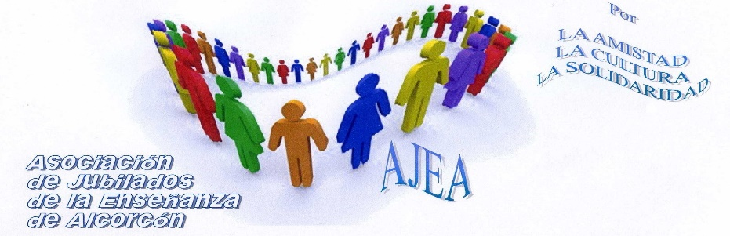

ACTIVIDADES DE AJEA ENERO A JUNIO DE 2025
PRIMER TRIMESTRE 2025
JUEVES 9 DE ENERO 2025 | INICIACIÓN AL USO DE INTERNET | Primeros pasos en el uso del ordenador o el móvil, desde descargar una app, hacer una video llamada o enviar un correo electrónico | Fundación Cibervoluntarios | 17:00 a 19:00 horas | Sala de informática  CC. Viñagrande
JUEVES 16 DE ENERO 2025 | INTERNET SEGURO | Aprende a configurar tus dispositivos y a conectarte a internet de forma segura para prevenir y detectar robo de datos y estafas | Fundación Cibervoluntarios | 17:00 a 19:00 horas | Sala de informática  CC. Viñagrande
JUEVES 23 DE ENERO 2025 | CORREO ELECTRÓNICO, PRIMEROS PASOS | Aprende a usar el correo electrónico y todas las funciones que tiene para transmitir información, programarla, etc | Fundación Cibervoluntarios | 17:00 a 19:00 horas | Sala de informática  CC. Viñagrande
JUEVES 30 DE ENERO 2025 | HERRAMIENTAS DE GESTIÓN Y ORGANIZACIÓN | Se verán las mejores herramientas online para comunicarnos, mandar archivos, hablar con el equipo, etc.  También las herramientas organizativas para ayudar a ordenar tu espacio, tiempo y tareas, con el objetivo de ayudarte. | Fundación Cibervoluntarios | de 17.00 a 19.00 | Sala de informática  CC. Viñagrande
JUEVES 6 DE FEBRERO 2025 | RRSS: WHATSAPP E INSTAGRAM  SEGURIDAD Y BUENAS PRÁCTICAS | Te enseñamos a manejar las principales redes sociales paso a paso y a sacarles todo el partido, tanto a nivel personal como profesional. | Fundación Cibervoluntarios | de 17.00 a 19.00 | Sala de informática  CC. Viñagrande
JUEVES 13 DE FEBRERO 2025 | CONTINUACIÓN SESIÓN INSTAGRAM, CERTIFICADO ELECTRÓNICO Y CLAVE | Se verá el funcionamiento de Instagram y se orientará para la identificación con CLAVE, DNI y CERTIFICADO ELECTRÓNICO Preparación de la sesión siguiente sobre la Carpeta Ciudadana. | Fundación Cibervoluntarios | de 17.00 a 19.00 | Sala de informática  CC. Viñagrande
JUEVES 20 DE FEBRERO 2025 | APPS ADMINISTRACIÓN PÚBLICA: MI CARPETA CIUDADANA | Carpeta Ciudadana es un espacio personal on-line que te facilita la relación con las Administraciones Públicas. requiere que te identifiques mediante Cl@ve. Puedes utilizar el DNI-electrónico, cualquier certificado electrónico reconocido y también los sistemas de claves concertadas clave PIN y clave Permanente. | Fundación Cibervoluntarios | de 17.00 a 19.00 | Sala de informática  CC. Viñagrande
VIERNES 21 DE FEBRERO 2025 | VISITA GUIADA POR MADRID | MONCLOA, PARQUE DEL OESTE  Recorrido Plaza Moncloa, cuartel gral del ejército del aire Arco de Triunfo, paseo moreg, de Camoens, Monumento al maestro, cementerio 2 mayo, monumento a Goya, ermitas San Antonio y casa mingo | Guías Paco y Román Inicio: Metro Moncloa, Salida  Paseo Moret.Interioes:  Cementerio 2 mayo,  Ermitas , museo y  tumba de Goya | De 10:30 a 13:30 | Ruta por Madrid
JUEVES 27 DE FEBRERO 2025 | CALENDARIO GOOGLE Y MEDIOS DE PAGO Y  COMPRAS SEGURAS POR INTERNET | Calendario de Google. Cómo guardar tareas y eventos  Medios de pago y compras seguras: PayPal, Google pay, Apple pay, bizum. Cómo comprar en Internet de forma segura. | Fundación Cibervoluntarios | de 17.00 a 19.00 | Sala de informática  CC. Viñagrande
MIÉRCOLES 5 DE MARZO 2025 | LA LEYENDA DEL TITANIC, EXPOSICIÓN INMERSIVA | Una experiencia inmersiva para recorrer los camarotes de tercera y primera clase, escuchar la orquesta en su última canción y explorar las profundidades del Atlántico hasta el naufragio. | Madrid Artes Digitales.  Reservado con Laura, 26 entradas. Fecha límite de pago 12 febrero | 17:30 | Matadero. Nave16  Metro Legazpi.  Plaza Legazpi 8  15€  Con Laura
JUEVES 6 DE MARZO 2025 | COMPRAS SEGURAS EN INTERNET Y GOOGLE FOTOS  + MÚSICA EN VIVO | Compras seguras en internet Qué es y cómo funciona Google fotos; imágenes y álbumes en Google fotos; creaciones y utilidades en Google fotos.  Canciones repertorio del profesor y músico violonchelista David Ortiz Torres | Fundación Cibervoluntarios  Violonchelista Daviz Ortiz Torres | de 17.00 a 18:15  De 18:15 a 19:30 Música en vivo | Sala de informática  CC. Viñagrande
VIERNES 7 DE MARZO  2025 | DÍA INTERNACIONAL DE LA MUJER.  Mujer, libertad. 50 años de derechos | Acto institucional.  Conferencia "50 Años de derechos y libertades de las mujeres"  Confirmar asistencia con nombre y número acompañantes. tel 91 112 72 78. | Ayuntamiento de Alcorcón. Ana Pardo de Vera, Candelaria Testa Romero y Sonia López Cedena. | 11:00 h | Centro Cívico  Margarita Burón  de Alcorcón,  C/ Copenhague, 57
JUEVES 13 DE MARZO 2025 | HERRAMIENTAS Y USOS PRÁCTICOS DE LA INTELIGENCIA ARTIFICIAL EN EL MÓVIL | 1. Conceptos básicos de la IA y usos en el día a día  2. Configuración y acceso a la IA en un dispositivo Android  3. Primer contacto práctico: pedir información y ayuda  4. Uso de la IA para actividades cotidianas  5. Google Gemini y características avanzadas  6. Seguridad, privacidad y buenas prácticas  7. Práctica guiada y preguntas finales | Fundación  Cibervoluntarios | de 17.00 a 19.00 | Sala de informática  CC. Viñagrande
VIERNES 20 DE MARZO 2025 | VISITA GUIADA POR MADRID | ORTEGA Y GASSET Y MUSEO ARQUEOLÓGICO  Recorrido: puerta del retiro, Plaza de la Independencia (Puerta de Alcalá), calle Alfonso XII, C/Salustiano Olózaga, C/Serrano, Museo Arqueológico.  Visita interior: Museo Arqueológico, plantas 0 y 1. Reserva 25 personas | Guías Paco  y Román | De 10:30 a 13:00 | Ruta por Madrid  10:30 Puerta del  Retiro(Puerta  Alcalá a las 11:30  Visita museo  Arqueológico
JUEVES 20 DE MARZO 2025 | DUDAS Y PREGUNTAS CONTENIDOS DEL CURSO Y PÁGINA WEB | Se atenderán las preguntas de los asistentes sobre los contenidos vistos en el curso y veremos cómo abrir una página web y la forma más fácil de actualizarla y organizar la información | Fundación  Cibervoluntarios | de 17.00 a 19.00 | Sala de informática  CC. Viñagrande
JUEVES 27 DE MARZO 2025 | FUSIÓN, LLEVANDO LA ENERGÍA DEL SOL A LA TIERRA | Introducción al plasma, el cuarto estado de la materia, y a la fusión nuclear, la fuente de energía de las estrellas. Cómo se planea desarrollar la fusión nuclear como fuente de energía en la Tierra. Reactores ITER en el sur de Francia y el español TJ-II ubicado en el Ciemat, Madrid. | Dr. Kieran McCarthy  Laboratorio Nacional de Fusion,  Ciemat,  kieran.mccarthy@ciemat.es | de 17.00 a 19.00 | Sala de  conferencias  CC Viñagrande
VIERNES 28 MARZO 2025 | TEATRO: ANDRÉ Y DORINE | Cuenta la conmovedora historia de una pareja de ancianos cuya vida anodina se e sacudida por la enfermedad. André, escritor, y Dorine, chelista. Sobre el poder del amor | Kulunka teatro | 20:30 | Patio Butacas  Teatro Buero Vallejo
JUEVES 03 DE ABRIL 2025 | MUSICAL GYPSY, un musical, una fábula y una experiencia | GYPSY, EL MUSICAL  Basado en las memorias de Gypsy Rose Lee, su trama gira en torno al personaje de Rose, la madre de Gypsy, una mujer implacable que busca convertir a sus hijas en estrellas del vodevil a cualquier precio. | Antonio Banderas. Este musical de referencia de Arthur Laurents explora el mundo del espectáculo con humor, corazón y sofisticación.  Fecha límite preserva 1 febrero | 19.30h | Teatro Nuevo Apolo  Pl. Tirso de Molina, 1,  Metro L1 Tirso de  Molina
JUEVES 10 DE ABRIL 2025 | TALLER SOBRE ATENCIÓN PLENA (MINDFULNESS) | Meditación guiada , Diálogo en grupos pequeños, Presentación del curso. Preguntas | Consuelo Cabero, profesora de MBSR (Reducción del estrés basado en mindfulness). | de 17.00 a 19.00 | Sala de  conferencias  CC Viñagrande
JUEVES 24 DE ABRIL 2025 | DIA DEL LIBRO  RAZONES POR LAS QUE MADRID ES ÚNICA | La autora Ana Vadillo nos presentará brevemente sus libros publicados para conmemorar el día del Libro  Veremos en esta charla las razones por las que Madrid destaca en España y en el mundo | Autora Ana Vadillo  José Luis Arribas, AJEA | De 17:00 a 19:00 | Sala de conferencias  CC Viñagrande
SEGUNDO TRIMESTRE DE 2025
VIERNES 25 DE ABRIL 2025 | VISITA GUIADA POR MADRID | GALDÓS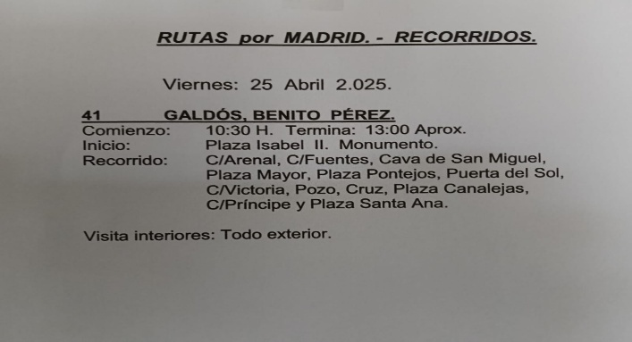 | Guías Paco y Román | De 10:30 a 13:30 | Ruta por Madrid  Inicio: 10:30
LUNES 5 DE MAYO  2025 | MUSEO DEL PRADO | Visita guiada a Pedro Pablo RUBENS, un holandés en la corte de los Austrias | Guia: Román | 16:00 horas en la puerta de Murillo | Enfrente del Botánico
MIÉRCOLES 7 DE MAYO  2025 | TEATRO: QUE DIOS NOS PILLE CONFESADOS | El padre Beltrán visita a la marquesa Pilar que posee un valioso cuadro del siglo XVII. El inspector ha chequeado las medidas de seguridad y descarta que un ladrón pueda llevárselo. Pero al sacerdote no se le escapa una, y sospecha que el fontanero Floren está planeando un robo. Chapucero, sí, pero robo al fin y al cabo… | El padre Beltrán (Josema Yuste) visita a la marquesa Pilar (Esther del Prado), El inspector (Santiago Urrialde) el fontanero Floren (Javier Losán) | 19:00 | Teatro Muñoz Seca,  Plaza del Carmen 1  Metro: Sol  21 entradas  Reservadas  22€ con Laura
JUEVES 08 DE MAYO 2025 | CELEBRACIÓN DEL DÍA DE EUROPA | SESIÓN INFORMATIVA SOBRE LA UNIÓN EUROPEA  Dirección General de Cooperación con el Estado y la Unión Europea  Consejería de Presidencia, Justicia y Administración Local | Susana Aguilar Arauzo  Centro de Documentación Europea /  ' 912761216 / 14 | de 17.00 a 18.30 | Sala de  conferencias  CC Viñagrande
DEL 13 AL 16 DE MAYO 2025 |  |  |  |  | Mínimo 30 personas
JUEVES 15 DE MAYO 2025 | CHARLA CULTURA | "EL ENVEJECIMIENTO ACTIVO EN ITALIA: EXPERIENCIAS, DESAFÍOS Y PERSPECTIVAS EDUCATIVAS". | Correrá a cargo del Doctorando Davide Bonaiuti de la Universidad de Florencia (Italia). Actualmente está en la UCM. | de 17.00 a 19.00 | Sala de  conferencias  CC Viñagrande
JUEVES 22 DE MAYO 2025 | VISITA GUIADA POR MADRID | PARQUE JUAN CARLOS I | Guías Paco y Román | De 10:30 a 13:30 | Ruta por Madrid
MARTES 27 DE MAYO 2025 | NOCHE DE BOLEROS Y TANGOS | El tenor Julio Cendal, acompañado al piano por Raúl Gama y el trompeta Patxi Urchegui nos harán viajar en el tiempo en una noche mágica en la que secundados por la bailarina María Ramírez nos harán disfrutar de los Boleros y Tangos mas bellos. | Julio Cendal, Raúl Gama, Patxi Urchegui y María Ramírez | 20:00 | Teatro Fígaro  13€
JUEVES 29 DE MAYO 2025 | ENCUESTA DETECCIÓN DE NECESIDADES AJEA | Encuestas visitas /rutas/monumentos madrid charlas/conferencias/ talleres/cursos y actividades culturales que te gustaría hacer con ajea: que te gustaría recibir | Dolores Rodríguez Cemillán, vocal AJEA | de 17.00 a 19.00 | Sala de  conferencias  CC Viñagrande
JUEVES 05 DE JUNIO 2025 | GLUTACIÓN, LA MOLÉCULA REGENERADORA | La Glutación ayuda a la protección celular, la desintoxicación, el fortalecimiento del sistema inmunológico | Maite Areces | 17:00 a 19:00 | Sala de  conferencias
SÁBADO 7 DE JUNIO 2025 | HOMENAJE A LOS PROFESORES JUBILADOS EN LOS 3 ÚLTIMOS CURSOS | RECONOCIMIENTO A LOS PROFESORES QUE SE HAN JUBILADO Y ENTREGA DE DIPLOMAS | CONCEJALÍA DE EDUCACIÓN DEL AYTO DE ALCORCÓN | 12:00ELE | ESCUELA DE  MÚSICA
JUEVES 12 DE JUNIO 2025 | COMIDA FIN DE CURSO | CELEBRACIÓN DE FIN DE CURSO | AJEA | 14:00 | Restaurante a  determinar
JUEVES 12 DE JUNIO 2025 | ZARZUELA | 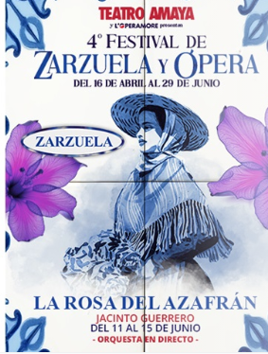 | Compuesta por Jacinto Guerrero, inspirada en El perro del hortelano de Lope de Vega. Estrenada en 1930, nos transporta a La Mancha, donde el cultivo del azafrán sirve de trasfondo para una historia de amor entre personas de diferentes clases. Con una música que evoca el folclore popular y un argumento clásico de enredos amorosos, | 19:00 h | Teatro Amaya  10 butacas a 35 € y  30 entreplanta  A 29€  Fecha límite  reserva

